附件4

第八届中华经典诵写讲大赛
“印记中国”篆刻大赛（天津赛区）方案

第八届中华经典诵写讲大赛“印记中国”篆刻大赛天津赛区由河东区教育局、天津市第四十五中学共同承办，方案如下：
一、参赛对象与组别
参赛对象为天津市大中小学校在校学生、在职教师、社会人员。设手工篆刻、机器篆刻两个类别。每类分为小学生组、中学生组（含中职学生）、大学生组（含高职学生、研究生、留学生）、教师组（含幼儿园在职教师、在站博士后），共8个组别。
二、参赛要求
（一）内容要求
参赛作品内容使用汉字，字体不限。篆刻内容应完整、准确，能够反映中华优秀文化、爱国情怀以及积极向上的时代精神。
（二）形式要求
手工篆刻类：每人限报1件印屏（题签、书刻等均须本人完成，粘贴印蜕6—8方，需两个以上边款）。印屏尺寸为138cm×34cm，竖式。
机器篆刻类：作者根据设计稿以机器的方式制作篆刻作品的成品，并将钤印出的印蜕以印屏的形式呈现（题签、书刻等均须本人完成，粘贴印蜕6—8方，需两个以上边款）。印屏尺寸为138cm×34cm，竖式。
（三）提交要求
手工篆刻类作品要求在全国大赛官网上传印屏照片，另附作品释文、创作思路（撰写模板见大赛官网）及作品原创性承诺。
机器篆刻类作品要求在全国大赛官网上传印屏照片、已完成印章实物照片，另附作品释文、创作思路及作品原创性承诺（撰写模板见大赛官网）。
照片格式为JPG或JPEG，大小为1—5MB，不超过5张，白色背景、无杂物，须有印面，要求能体现作品整体、局部等效果。
决赛评审结束后，将通知入展参赛者寄送篆刻原印1方参展。不寄原印视为放弃入展资格。
（四）其他要求
参赛作品应为参赛者独立创作。参赛者应使用规范汉字准确填写姓名、作品名称、所在单位或学校等信息。作品进入评审阶段后，相关信息不得更改。每人限报1名指导教师，教师组参赛者不填写指导教师。
三、赛程安排
参赛者登录大赛官网（https://jdsxj.eduyun.cn）参加语言文字知识及篆刻常识测评，每人可多次测评，系统确定最高分为最终成绩（测评成绩不计入复赛），60分以上为测评合格，合格者方可获得参赛资格。
参赛选手获得参赛资格后，在QQ群里线上填写《第八届“印记中国”师生篆刻大赛（天津赛区）参赛报名表》，于6月15日前将电子版发送至邮箱706345822@qq.com，同时参赛选手或指导教师加入QQ群“印记中国篆刻”（570766577）。

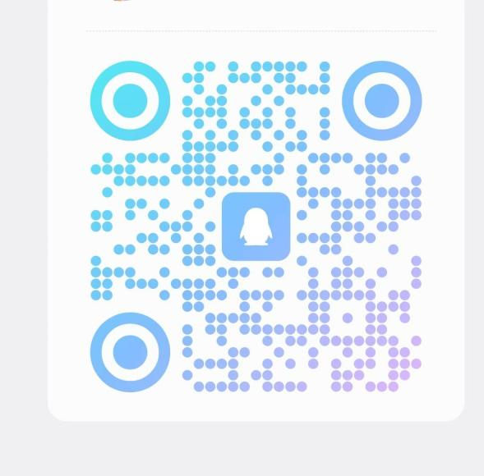
报名者6月25日上午9:00到天津市第四十五中学参加线下水平测试。（机器篆刻不参加线下测试）。地址：河东区广宁路45中。同时自行填写水平测试表并打印带来上交。凡是参加线下水平测试的人员，均自行报名参加全国大赛。
四、其他事项
天津赛区的未尽事宜由天津市语委办发布通知。
联系人及联系方式：
天津市语委办 王 刚 63081521
天津市第四十五中学 胡阶庆 18502665349
郭一帆 17622672751
第八届中华经典诵写大赛“印记中国”篆刻大赛（天津赛区）线下测试登记表

姓名：

组别：
学校（单位）：

联系电话
作品完成钤盖章处

承诺：以上作品系本人完成。

签名：
（此表自行打印，测试当天上交）

